**Manizales también es mundial de fútbol.**

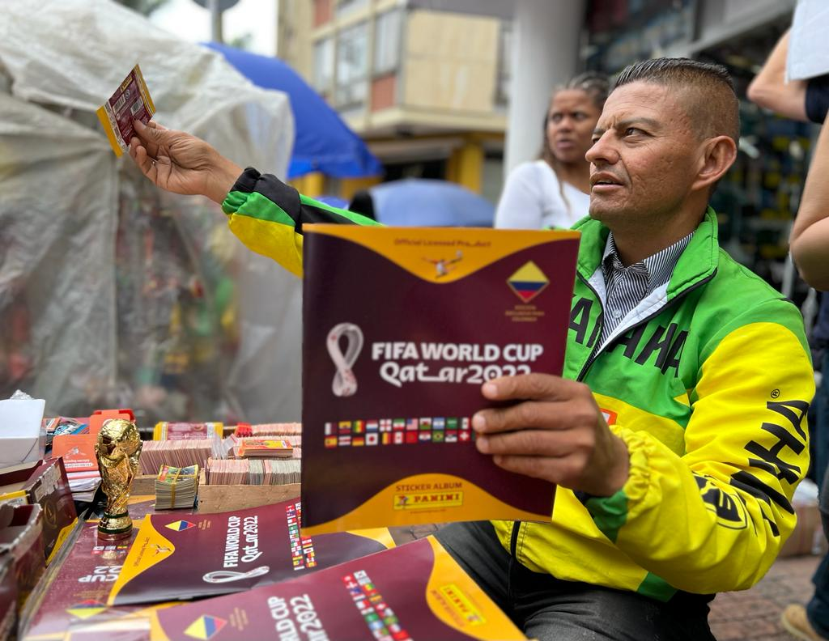

El fútbol es el deporte más popular del mundo. Es sinónimo de disciplina, pasión, felicidad y esfuerzo, es un referente del trabajo en equipo, símbolo de unidad, liderazgo y empatía.

Es el deporte más influyente en la vida de los seres humanos. Para muchos, los estadios son templos sagrados y los jugadores ídolos de masas. El fútbol es identidad local, regional, nacional, internacional y continental.

En Manizales, como en el resto del mundo, se vive el Mundial de Fútbol Catar 2022. Es la vigésima segunda edición del certamen internacional. Es la tercera vez que el torneo se realiza en el continente asiático después del 2002 en Corea y Japón.

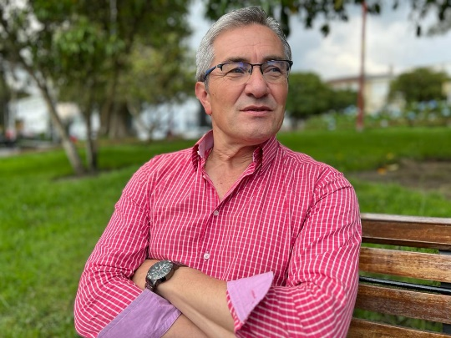Los periodistas, en especial los deportivos, conocen más que nadie la dinámica de un mundial, la pasión de narrar, contar y opinar de un partido de fútbol, de un gol, de un penalti, de los aciertos y errores de los futbolistas, del árbitro, de las celebraciones, excesos y curiosidades de los hinchas dentro y fuera del estadio. Opina el reconocido periodista deportivo Mario César Otálvaro.

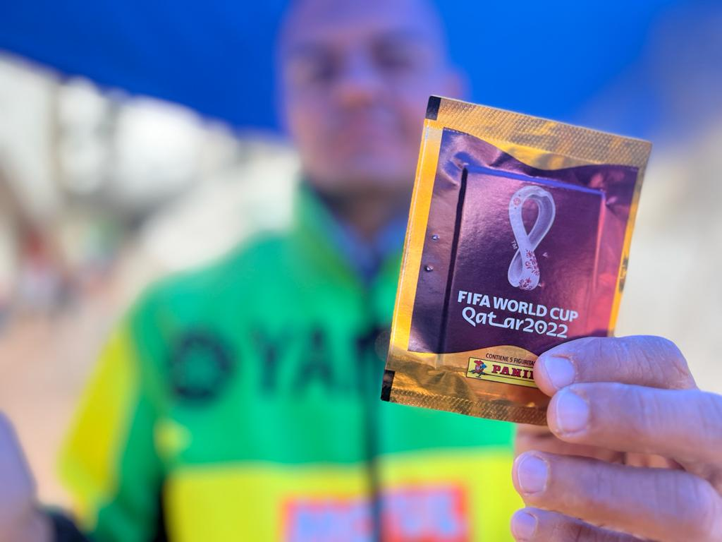

Carlos Arturo Gallego ha logrado sostenerse con la venta del álbum y las figuras del mundial de fútbol Catar 2022. La llamada “laminita” del Mundial le permite un ingreso que aporta a su sostenibilidad. Son muchos los hinchas y compradores jocosos, alegres y afiebrados que se acercan a comprarla en un sector céntrico de la ciudad, donde se ubica diariamente.

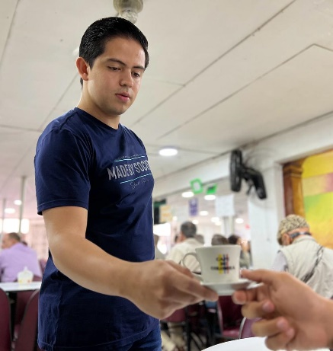

Un Mundial en el que no participa Colombia, pero que convoca y es el centro de atención. Los aficionados lamentan la ausencia de la Selección, pero sienten y viven el fútbol.

Se congregan en cafeterías, bares, tiendas, centros comerciales y oficinas. Son muchas las historias y curiosidades de esos seguidores. Luis Alfredo López, el administrador del Graduado, un reconocido bar ubicado en el Centro de Manizales, reitera que el Mundial de fútbol incide en las economías locales y es fiesta y alegría.



El fútbol es para algunos un juego, una ideología, una pasión, un negocio e, incluso, una especie de religión o credo que entretiene y divierte. Es un deporte de gran incidencia no solo para los jugadores o equipos, sino para la cotidianidad ciudadana.  César Augusto López, opina de cómo vive el certamen deportivo sin la presencia de su amada Selección Colombia.

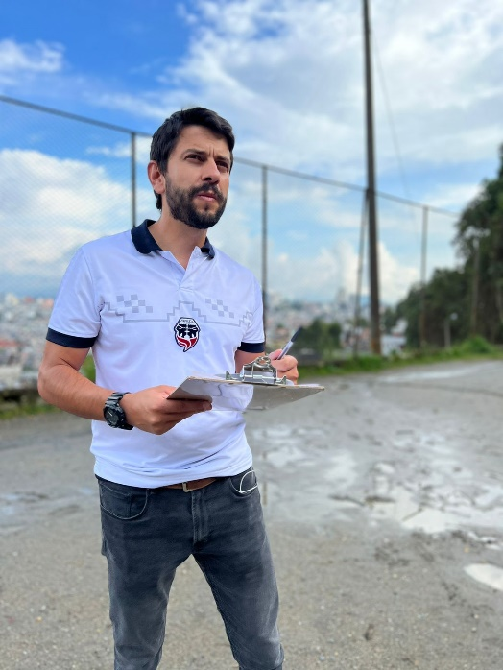

El técnico y coaching Nike, Sebastián Santacoloma, define la importancia y el impacto de este deporte: el encanto, la estrategia, la dimensión de un gol, el deber ser del fútbol y lo que implica un Mundial. Es emoción, sentimiento, unidad y amor por el equipo.

La secretaria del Deporte de Manizales, Lady Yanery Hincapié Rozo, destaca la importancia del certamen y sus efectos regionales. Invita a disfrutarlo sanamente, en familia y con amigos. Además, reconoce su relevancia e invita a abrirse a otros deportes, en aras de una buena salud física y mental.

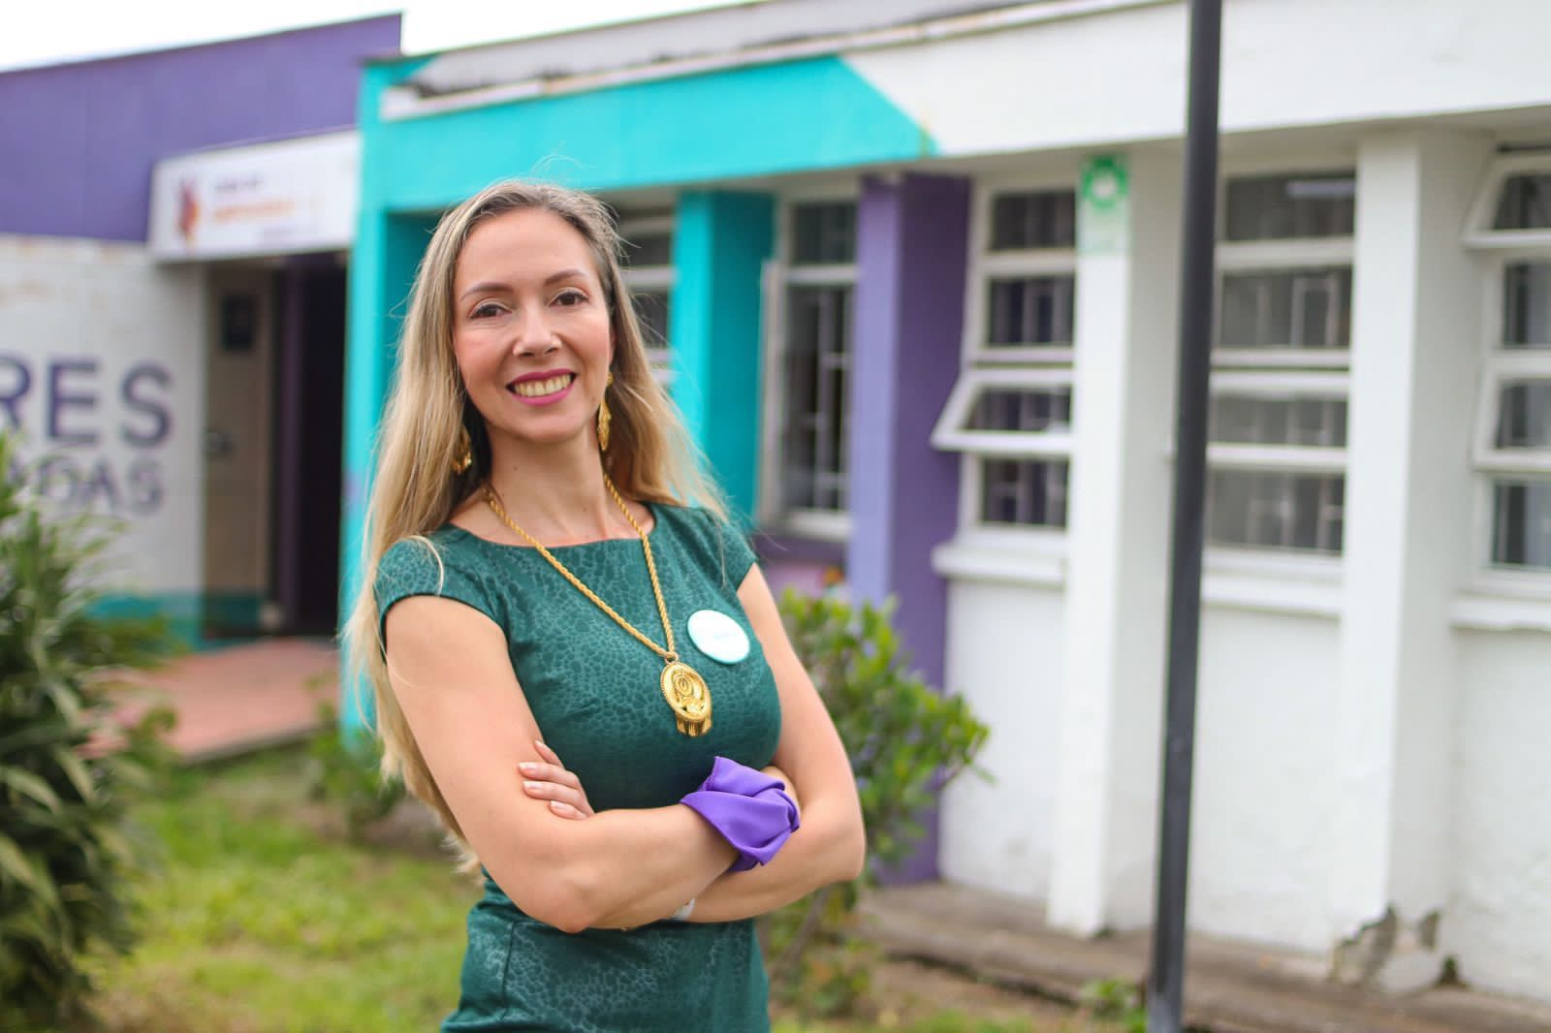

El Mundial de Fútbol Catar 2022, un evento que desde Manizales convoca, une y alegra. Evento deportivo que en sus 92 años de historia está en el imaginario de los ciudadanos del mundo y de Manizales. De igual forma, en el corazón de quienes están convencidos de que no hay nada más grande que un gol de su equipo del alma.